STRATIFY

Tecnologia da Informação

Nomes:
GABRIELLA KAILAINY
GIOVANNA BERALDO VIEIRA
GLEIDSON NATANAEL BARROS
KARINA BATISTA DIAS
MARIA ISABELLA MORAIS DE LIMA
WENDELL DE ALMEIDA SOARES

Contexto:
A mineração é a atividade industrial e econômica de pesquisar, extrair e beneficiar recursos minerais do solo e subsolo, transformando-os em matérias-primas para a sociedade, como ferro, ouro, alumínio e carvão. Essencial para a construção e tecnologia, ela envolve etapas como pesquisa, lavra e processamento, sendo um pilar da economia, mas gerando impactos ambientais.
O Brasil é um dos maiores produtores mundiais de minério de ferro, bauxita e nióbio. Empresas como a Vale S.A. operam grandes territórios de mineração com barragens de rejeitos e áreas de extração.
Essa atividade envolve processos como: escavações profundas, movimentação intensa de material e a construção de barragens de rejeitos, estruturas que exigem monitoramento constante por conta de seu potencial risco de rompimento.
Segundo dados da Agência Nacional de Mineração (ANM), o Brasil possui centenas de barragens de mineração cadastradas. Após o rompimento da barragem em Brumadinho, em 2019, que causou centenas de mortes e impactos ambientais, a fiscalização e as exigências de monitoramento tornaram-se mais rigorosas. Segundo Governo de Minas Gerais, a Vale, empresa responsável pelo evento, precisará pagar R$ 37,7 bilhões em medidas de reparação aos danos causados pelo desastre.
Esse evento evidenciou a necessidade de sistemas mais eficientes de controle geotécnico e acompanhamento em tempo real das condições do solo.
Em regiões como Minas Gerais, onde a mineração é uma atividade bastante intensa, o regime de chuvas pode ultrapassar 1.200 mm anuais, se intensificando no verão. Esse volume de água pode infiltrar as estruturas de solo compactado, alterando suas condições rapidamente. Quando não há monitoramento contínuo, essas alterações podem passar despercebidas até que o risco se torne crítico.

Objetivo:
A proposta de implementação do produto Tellus, sistema de monitoramento que coleta dados da umidade do solo integrados a um IoT, será uma alternativa para ampliar a prevenção de falhas estruturais. O Tellus pode ser instalados em pontos estratégicos das estruturas de mineração, permitindo o acompanhamento contínuo da variação do teor de umidade no solo.
Além do monitoramento em tempo real, o armazenamento histórico dessas informações possibilita análises preditivas. Com base em dados acumulados e na correlação com índices pluviométricos, é possível antecipar cenários de risco e planejar intervenções.
Sendo assim, o sistema a longo prazo deve conseguir evitar diversos riscos de deslizamento utilizando a comparação dos dados ao longo do tempo em que o sistema está implantado. De forma que se possa ter mais tempo para impor medidas de resolução contra os riscos apresentados.

Justificativa:
O monitoramento do solo por meio de sensores de umidade não é apenas uma inovação tecnológica, mas sim uma estratégia essencial de gestão de risco. A integração entre engenharia e tecnologia digital permite decisões mais rápidas, baseadas em dados concretos, aumentando a segurança das operações e contribuindo para uma mineração mais sustentável e responsável.
Além de reduzir os custos inesperados ocorridos por conta desses desastres, que podem envolver paralisação das atividades, multas, indenizações e danos à imagem institucional

Escopo (descrição do projeto, Objetivos, limites, entregas, responsáveis, prazos, custos, atividades, restrições e premissas)
Descrição Resumida do Projeto: O Tellus é um sistema de monitoramento que irá coletar dados da umidade do solo em pontos estratégicos de barragens e taludes, a fim de prevenir deslizamentos causados por conta da saturação do solo.

Resultados Esperados: Alertar e prevenir a ocorrência dos taludes e barragens, evitando acidentes causados pelo solo, a fim de não causar prejuízos de indenização de danos e afetar financeiramente a corporação.

Requisitos do Projeto:
- Desenvolver um website institucional mantendo a identidade visual da empresa nas interfaces com telas de cadastro e login dos usuários.
- Criação de dashboards com gráficos representando dados históricos e métricas estatísticas.
- Criação de banco de dados para persistência dos registros.
- Montagem do sistema no Arduino com os sensores para a aquisição dos registros de umidade no solo.
- Coleta de dados (inserção de dados do Arduino no MYSQL) consistentes quanto à umidade do solo em tempo real em diferentes localizações.
- Simulação de dados sobre o futuro da condição do solo (utilizando API).

Limites e Exclusões: Controlar exclusivamente os riscos relacionados a umidade do solo, excluindo as demais situações de perigo às barragens e taludes, como inclinação, pressão da água, vegetação escassa etc.
Também não está incluso no serviço a execução e manutenção de obras e reforços estruturais.

Macro Cronograma:
SPRINT1 | Prazo
Aprofundamento de Temas Designados | 15 dias
Elaboração de Documentação v1 | 25 dias
Configuração Inicial no GitHub | 20 dias
Diagrama Visão de Negócio | 10 dias
Aplicação Web | 50 dias
Elaboração Script de Inserção e Consulta de Dados | 25 dias
Elaboração das Tabelas no Banco de Dados | 25 dias
Configuração Arduino e Sensores | 15 dias
Elaboração de Simulador Financeiro | 15 dias
Elaboração do Protótipo do Site Institucional | 20 dias
Ferramenta de Gestão Configurada | 10 dias

SPRINT2 | Prazo
Diagrama e Planilha de Solução | 15 dias
Simular utilização do sensor e gráfico | 25 dias
Implementação com API Local | 25 dias
Elaboração da Modelagem Lógica no Banco de Dados | 25 dias
Desenvolvimento de Fluxograma do Suporte | 15 dias
Desenvolvimento da Ferramenta de Help Desk | 25 dias
Elaboração do Documento de Mudança | 20 dias
Atualização da documentação v2 | 15 dias
Aprimoramento do protótipo v2 | 10 dias
Atualização do banco de dados v2 | 5 dias
Atualização do simulador financeiro v2 | 10 dias
Elaboração do Site Estático Institucional | 30 dias
Desenvolver o modelo relacional do Banco de Dados | 5 dias
Testes de integração do Dashboard,  Solução IoT e Arduíno + Banco de  Dados | 35 dias

Recursos Necessários
RECURSO | QUANTIDADE | CARGA HORÁRIA EST.
Administrador de Banco de Dados | 1 | 30 horas
Desenvolvedor Back-End | 1 | 25 horas
Desenvolvedor Front-End | 1 | 15 horas
Gestor do Projeto | 1 | 12 horas
Analista de Negócios | 1 | 8 horas
Analista de Infraestrutura de T.I | 1 | 20 horas
Software de Virtualização | 1 | Conforme Demanda
Arduíno e Sensores | 1 | Acesso Contínuo
Ferramenta de Gestão | 1 | Conforme Demanda
Ferramenta de Versionamento | 1 | Acesso Contínuo

Riscos e Restrições
Riscos:
Incertezas em relação as análises dos dados por conta dos possíveis erros de medição dos sensores.
Indisponibilidade do sistema durante períodos de instabilidade climática, podendo afetar a integridade do histórico de registros e análises preditivas posteriores.
Possível danificação ou avaria aos sensores durante períodos de trabalho nas áreas de mineração.
Risco de instalação inadequada dos sensores. Se os pontos de monitoramento não forem escolhidos com base em critérios técnicos bem definidos, os dados coletados podem não representar corretamente as condições reais do solo.
Interpretação incorreta dos dados. Caso os usuários não tenham treinamento adequado, podem tomar decisões precipitadas ou ignorar sinais importantes indicados pelas métricas.

Partes Interessadas (Stakeholders)
Parte Interessada | Papel no Projeto | Responsabilidade Principal
Administrador de Banco de Dados | Armazenamento dos dados | Gerenciar os dados recebidos e desenvolver relações entre eles
Desenvolvedor Back-End | Execução técnica | Elaboração do código para inserção dos dados captados
Desenvolvedor Front-End | Interface Website | Formação visual do website
Gestor do Projeto | Planejamento, Liderança | Organização dos processos a serem realizados
Analista de Negócios | Comunicação entre as áreas | Aprovação de conteúdo e coleta de  necessidade/requisitos
Analista de Infraestrutura de T.I | Suporte técnico | Monitoração da infraestrutura e funcionamento do equipamento
Professores Orientadores | Orientações técnicas | Orientar-nos durante o planejamento e execução do projeto
Liderança Pedagógica | Auxiliar na formação técnica | Auxiliar na formação técnica para posterior aplicação do  conhecimento no projeto
Mineradoras | Definir as necessidades do projeto | Definir as necessidades do projeto e validar se a solução proposta é funcional e aplicável na prática

Premissas
A equipe deverá ser integralmente disponibilizada para instalação do produto;
O cliente deverá disponibilizar infraestrutura de hardware e software para suportar nosso sistema;
O cliente deve disponibilizar uma equipe para receber treinamento e operar o sistema após a implantação;
O cliente deverá permitir acesso às áreas de mineração cobertas para instalação e manutenção dos sensores;
O sistema Tellus será instalado em pontos estratégicos previamente definidos pela equipe do cliente;
O sistema deverá emitir alertas em tempo real ao cliente, garantindo resposta imediata a variações críticas de umidade no solo;

Restrições
Exigir que os taludes tenham uma inclinação adequada com um sistema de retaludamento para controlar a terraplanagem destes e evitar que possam ocorrer riscos de deslizamentos por conta de uma inclinação íngreme.
Nos restringiríamos a lavras de céu aberto, excluindo lavras subterrâneas pois seus fatores de risco são diferentes, dependendo de fatores como: Trepidação do solo, ventilação nos túneis de mineração, aspectos que fogem do nosso escopo.
O tempo de execução do projeto está limitado a 4 meses.
Por se tratar de um projeto acadêmico, não há possibilidade de investimento no orçamento do projeto.
Disponibilidade de equipe especializada. A instalação correta dos sensores e a interpretação adequada dos dados exigem conhecimento técnico.

Diagrama de Visão de Negócio

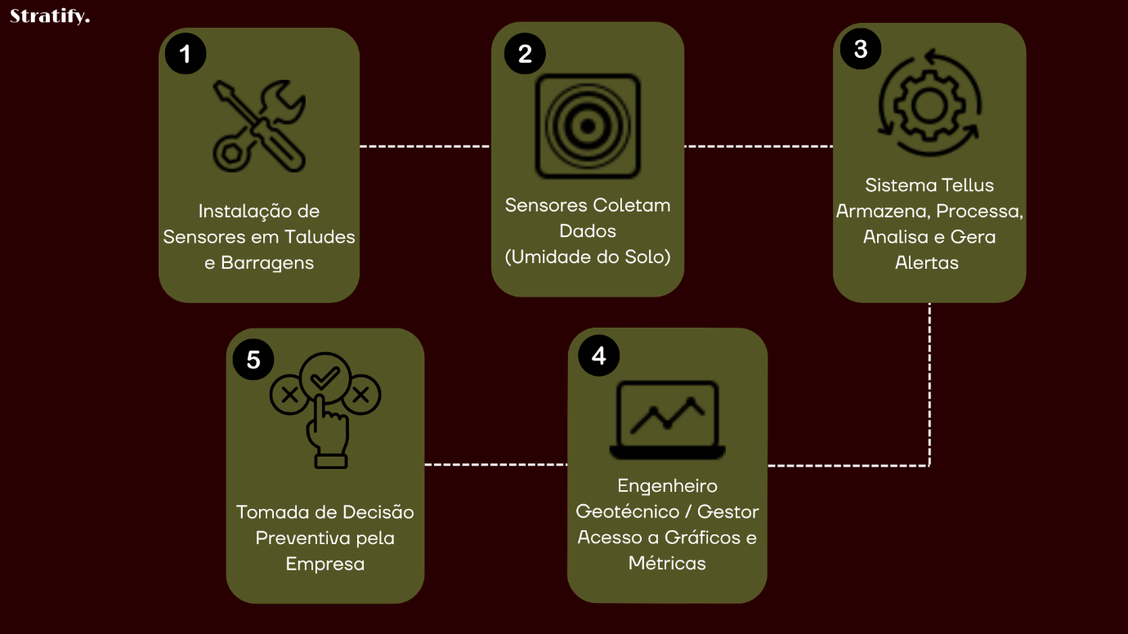

Diagrama de Solução

Glossário
Talude: Paredão inclinado que se origina da escavação feita em degraus.
Retaludamento: Processo de terraplanagem que altera a inclinação ou altura de taludes.
Lavra de céu aberto: Tipo de mineração que envolve a retirada superficial do solo fazendo espécies de degraus.
Barragem de rejeitos: Estrutura projetada para conter resíduos sólidos e água resultantes da beneficiação do minério.
Lavra subterrânea: Tipo de mineração realizada abaixo da terra, utilizando de túneis para a retirada dos materiais.
Trepidação do solo: Vibrações do solo causadas pela ação humana, em contraste com as vibrações naturais da Terra.

